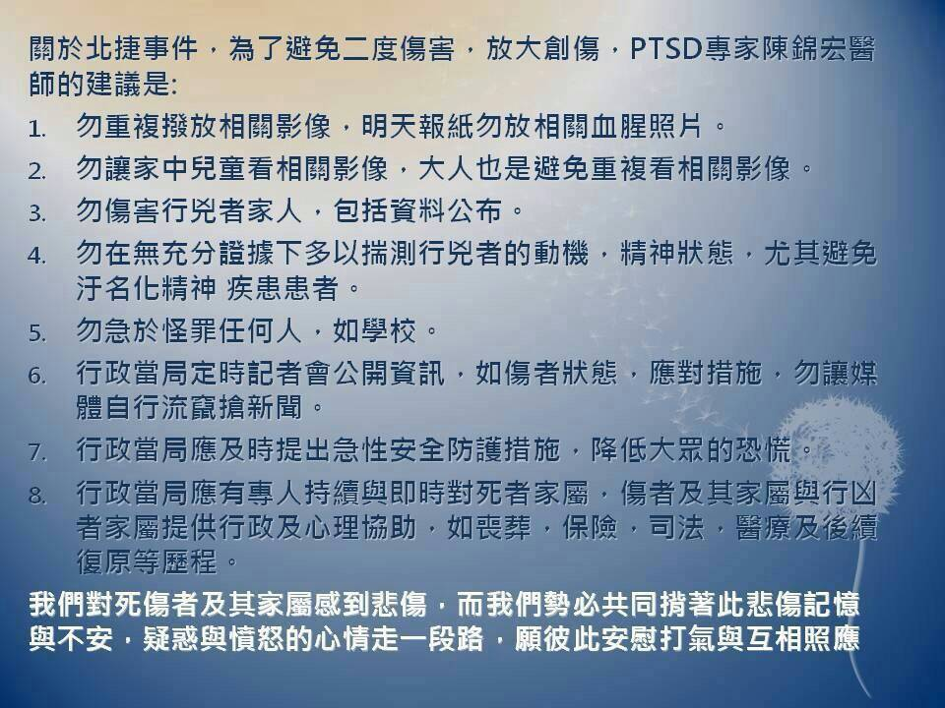

亞馬遜創辦人：選擇仁慈比你用天賦聰明去批評判斷更難
是否被此事件影響(短暫性創傷現象)
- 經驗重現，驚嚇的畫面
- 逃避或麻木，ex:不搭捷運，或繞道而行，疏離人群，失去對人生的盼望，世界充滿悲觀
- 神經過敏：難入睡，睡很淺，隨身攜帶防霧器
- 靈異事件：疑神疑鬼ex:聽到…..

信運同轉觀：
- 信仰：透過禱告，
- 運：運動，跑步，穴道按摩，紓壓
- 同伴：屬靈童伴，朋友家人，支持你的好友
- 轉：轉移，該上班就上班，到郊外走走，做做家事
- 感官：改變觀點，培養上向思想，逆向思考，不陷在悲觀

If…..持續一個月還是如此的話，鼓勵來諮商

東海校牧：正傑是我們的家人

